平成３１年 ４月２６日
中学校長 様

神奈川県公立中学校教育研究会
技 術・家 庭 科 研 究 部 会
部 会 長 田 邊 正 彦
（ 公 印 省 略 ）

県技家研（略）総会当日準備について（依頼）

時下，貴職におかれましてはますますご清栄のこととお喜び申しあげます。日頃，当研究部会にご理解とご協力を賜り，厚く御礼申しあげます。
さて，標記の件につきましてつぎのとおり開催いたします。つきましては，校務ご多用とは存じますが，貴校 （副校長先生・教頭先生・総括教諭・主幹教諭・教諭）の出席につきまして，ご高配いただきますよう，よろしくお願い申しあげます。

１．名 称 神奈川県公立中学校教育研究会技術・家庭科研究部会
第４９回総会 当日準備

２．日 時 令和元年 ５月２４日（金） １０：００～

３．場 所 川崎市立川崎高等学校附属中学校
〒210-0806 川崎市川崎区中島3－3－1
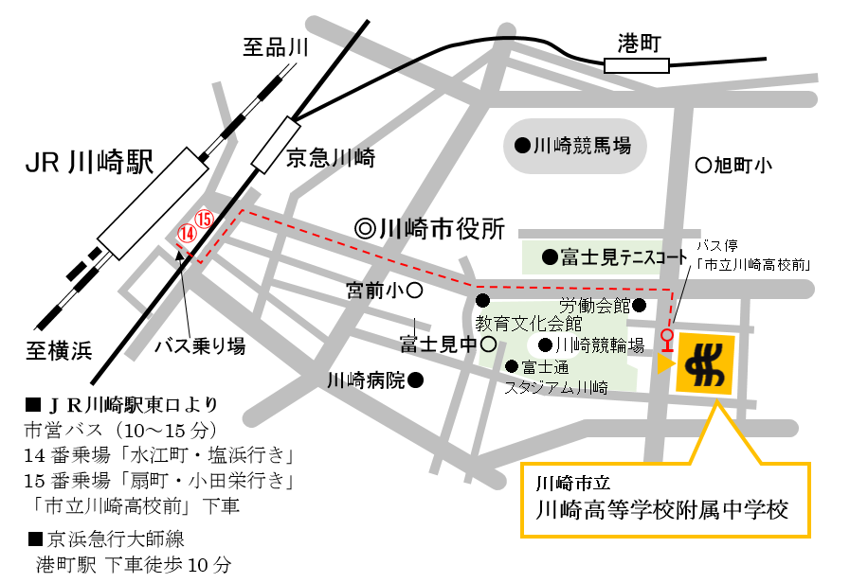

４．内 容 ・総会資料の作成（冊子の綴じ込み作業等）
・会場準備
・その他
平成３１年 ４月２６日
事務局員 様

神奈川県公立中学校教育研究会
技 術・家 庭 科 研 究 部 会
部 会 長 田 邊 正 彦
（ 公 印 省 略 ）

県技家研（略）総会当日準備について（依頼）

時下，貴職におかれましてはますますご清栄のこととお喜び申しあげます。日頃，当研究部会にご理解とご協力を賜り，厚く御礼申しあげます。
さて，標記の件につきましてつぎのとおり開催いたします。つきましては，校務ご多用とは存じますが，貴職のご出席につきまして，よろしくお願い申しあげます。

１．名 称 神奈川県公立中学校教育研究会技術・家庭科研究部会
第４９回総会 当日準備

２．日 時 令和元年 ５月２４日（金） １０：００～

３．場 所 川崎市立川崎高等学校附属中学校
〒210-0806 川崎市川崎区中島3－3－1

４．内 容 ・総会資料の作成（冊子の綴じ込み作業等）
・会場準備
・その他

平成３１年 ４月２６日
部会長･副部会長 様

神奈川県公立中学校教育研究会
技 術・家 庭 科 研 究 部 会
部 会 長 田 邊 正 彦
（ 公 印 省 略 ）

県技家研（略）総会当日準備について（依頼）

時下，貴職におかれましてはますますご清栄のこととお喜び申しあげます。日頃，当研究部会にご理解とご協力を賜り，厚く御礼申しあげます。
さて，標記の件につきましてつぎのとおり開催いたします。つきましては，校務ご多用とは存じますが，貴職のご出席につきまして，よろしくお願い申しあげます。

１．名 称 神奈川県公立中学校教育研究会技術・家庭科研究部会
第４９回総会 当日準備

２．日 時 令和元年 ５月２４日（金） １０：００～

３．場 所 川崎市立川崎高等学校附属中学校
〒210-0806 川崎市川崎区中島3－3－1

４．内 容 ・総会資料の作成（冊子の綴じ込み作業等）
・会場準備
・その他

平成３１年 ４月２６日
技術･家庭科各担当者 様

神奈川県公立中学校教育研究会
技 術・家 庭 科 研 究 部 会
部 会 長 田 邊 正 彦
（ 公 印 省 略 ）

県技家研（略）総会当日準備について（依頼）

時下，貴職におかれましてはますますご清栄のこととお喜び申しあげます。日頃，当研究部会にご理解とご協力を賜り，厚く御礼申しあげます。
さて，標記の件につきましてつぎのとおり開催いたします。つきましては，校務ご多用とは存じますが，貴職のご出席につきまして，よろしくお願い申しあげます。

１．名 称 神奈川県公立中学校教育研究会技術・家庭科研究部会
第４９回総会 当日準備

２．日 時 令和元年 ５月２４日（金） １０：００～

３．場 所 川崎市立川崎高等学校附属中学校
〒210-0806 川崎市川崎区中島3－3－1

４．内 容 ・総会資料の作成（冊子の綴じ込み作業等）
・会場準備
・その他

